关于“2023年校级大学生创新创业训练计划与创新创业教育专门课程”上传资料操作步骤：
1.浏览器搜索 网址：
http://gdgm.c.huaxuegroup.com/cxcyDataCenter/#/DataCenter/DemonstrationSchool

进入之后 输入自己的账号与密码进行登录
账号：学号
密码：学号@gdgm
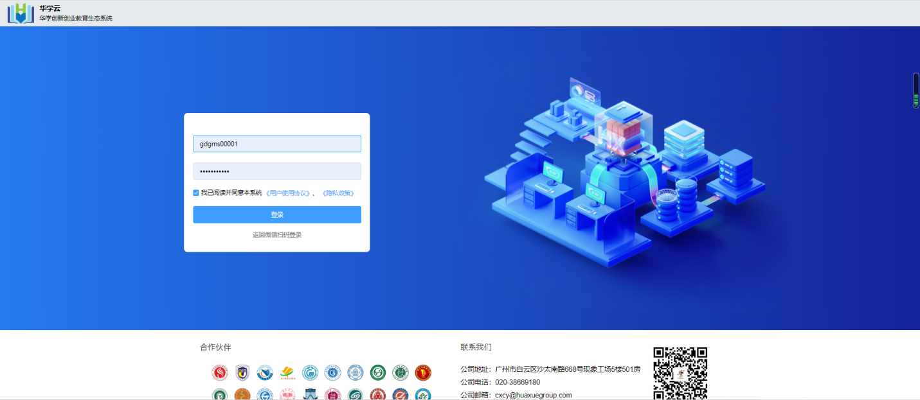

登陆后点击绑定微信，方便后续接收通知
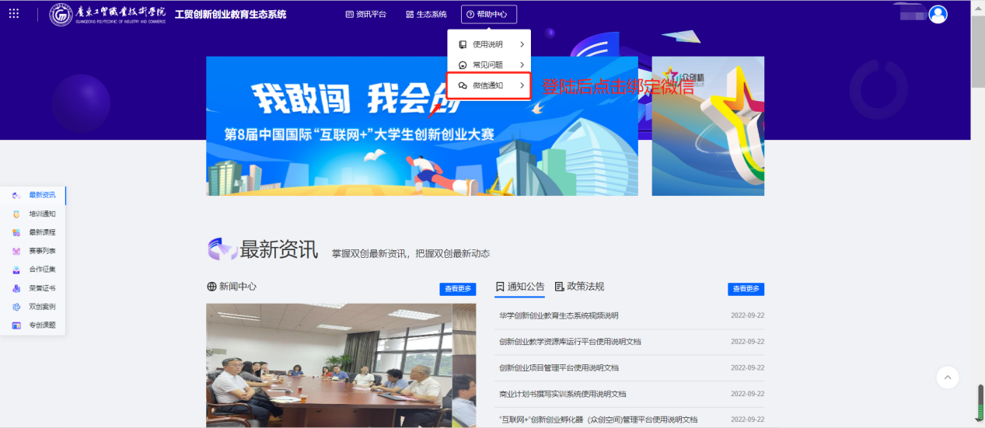

2:点击生态系统进入下一个页面
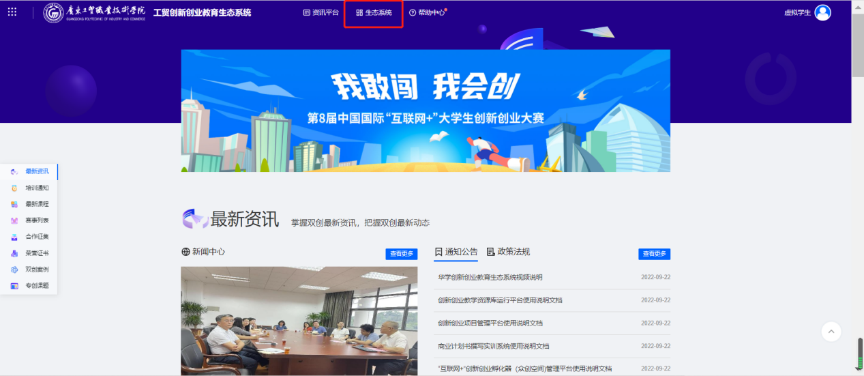

3.进入主页，点击 创新创业项目管理平台
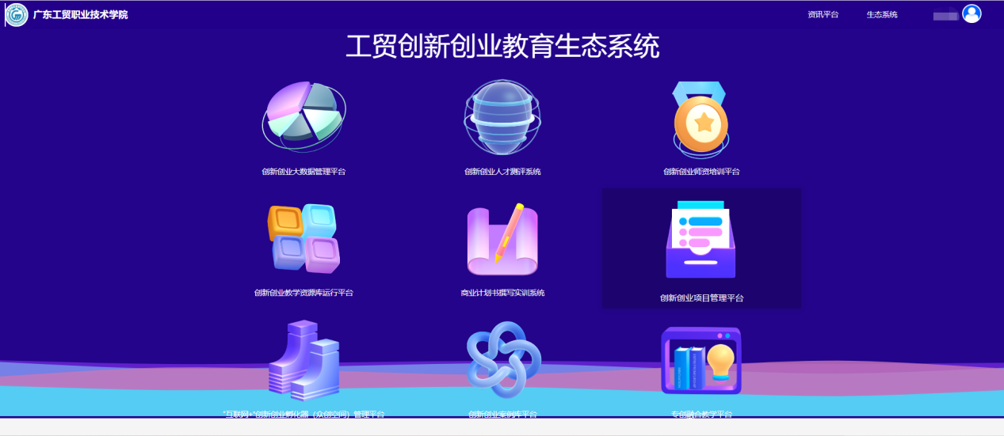

- 点击2023年校级大学生创新创业训练计划与创新创业教育专门课程
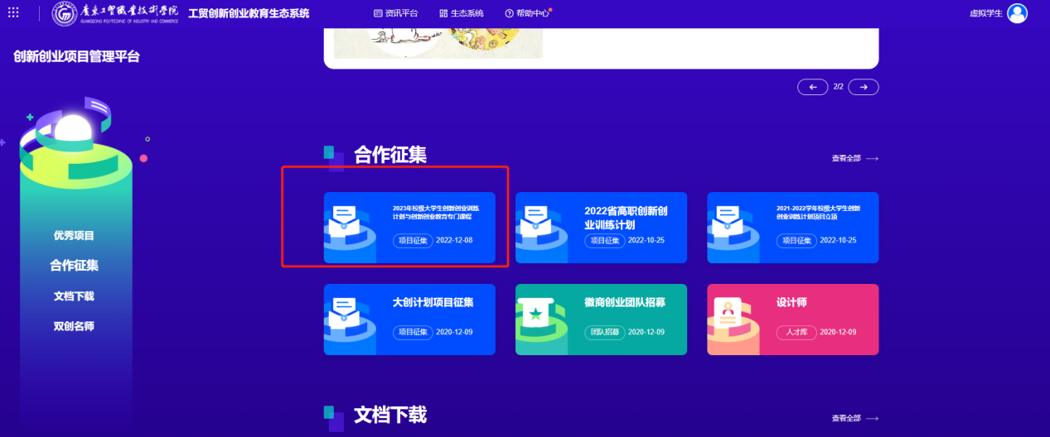

- 选择电脑端操作： 点击报名

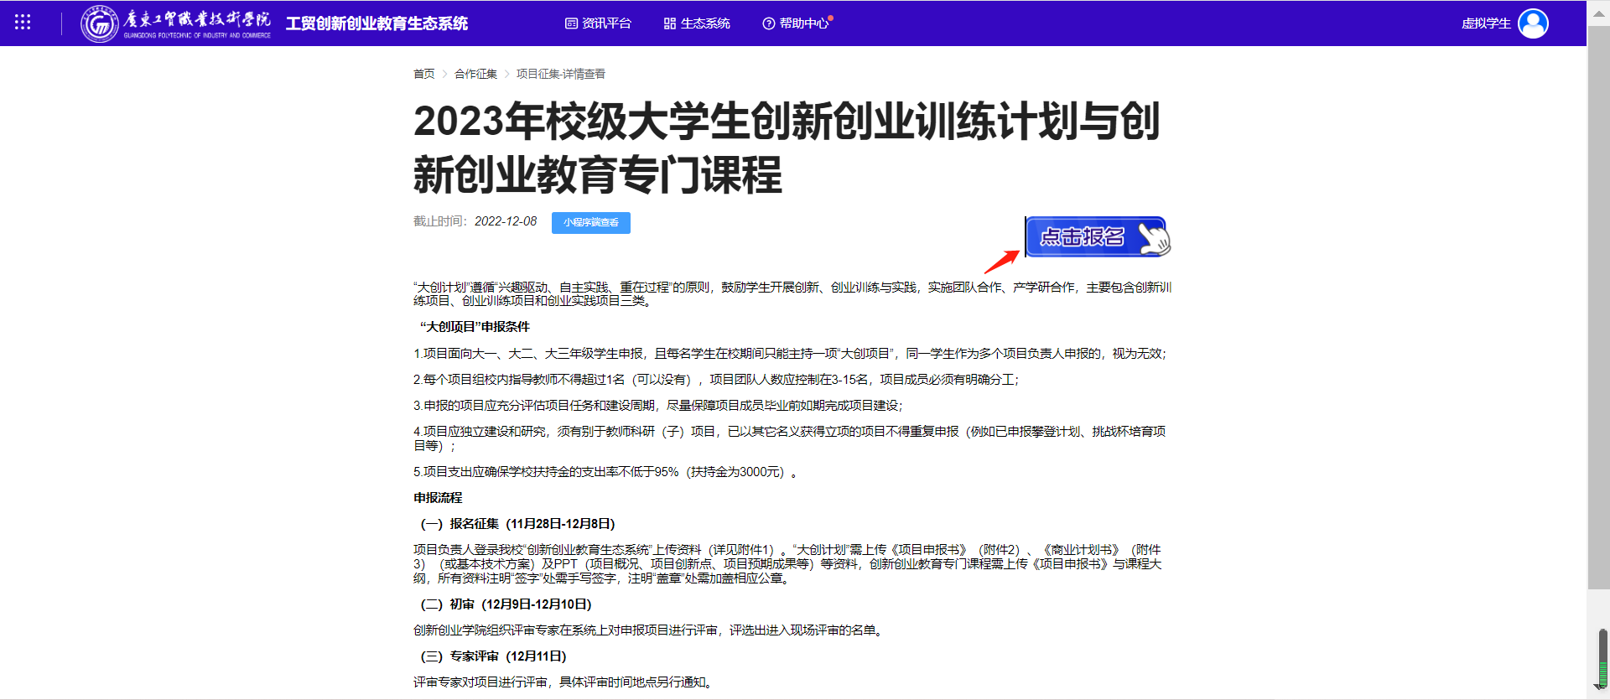

6.按要求填写资料

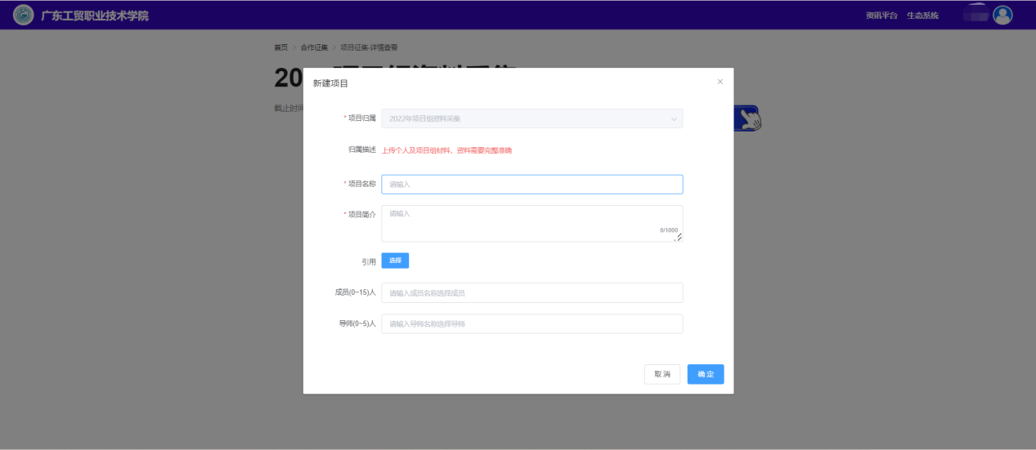

7.填写完毕之后，点击右上角个人主页——我的项目——展开——点击申报
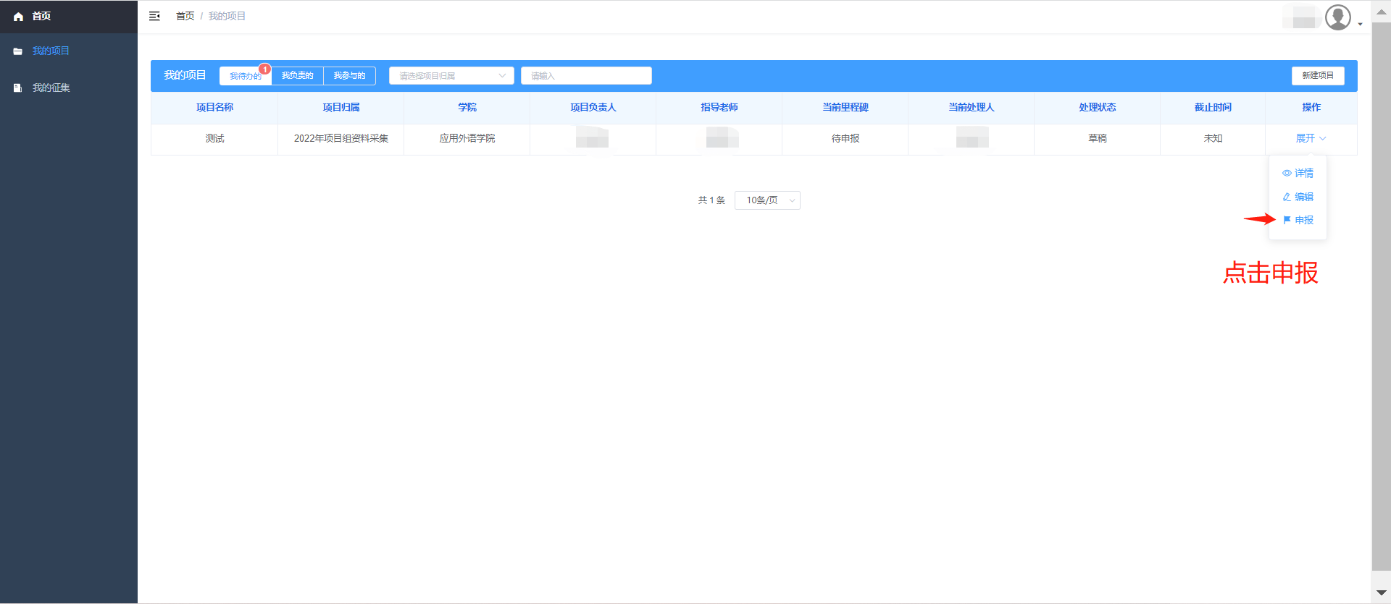

8.根据自身项目所需，上传相关资料。（“大创计划”需上传《项目申报书》、《商业计划书》（或基本技术方案）及PPT（项目概况、项目创新点、项目预期成果等）等资料，创新创业教育专门课程需上传《项目申报书》与课程大纲）

